**EJERCICIO 1**

**NIVEL 1**

**NIVEL 2**

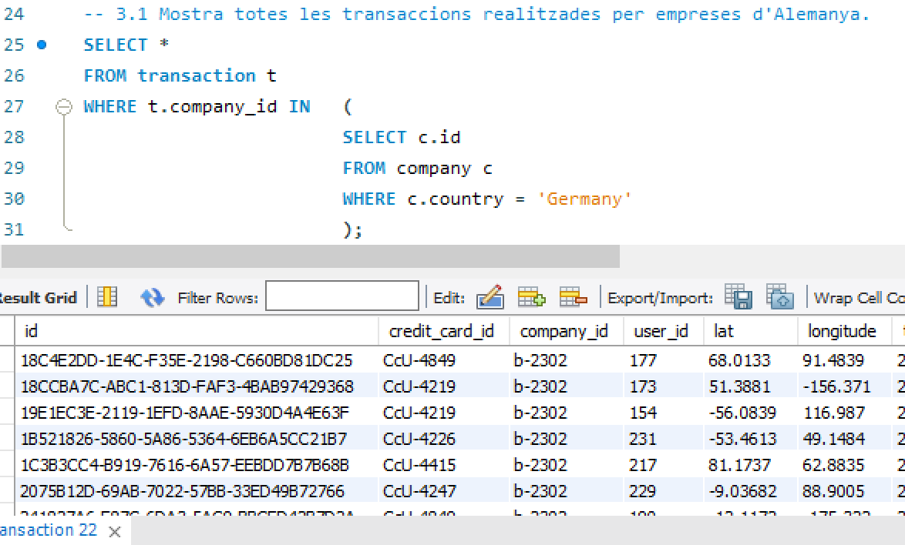

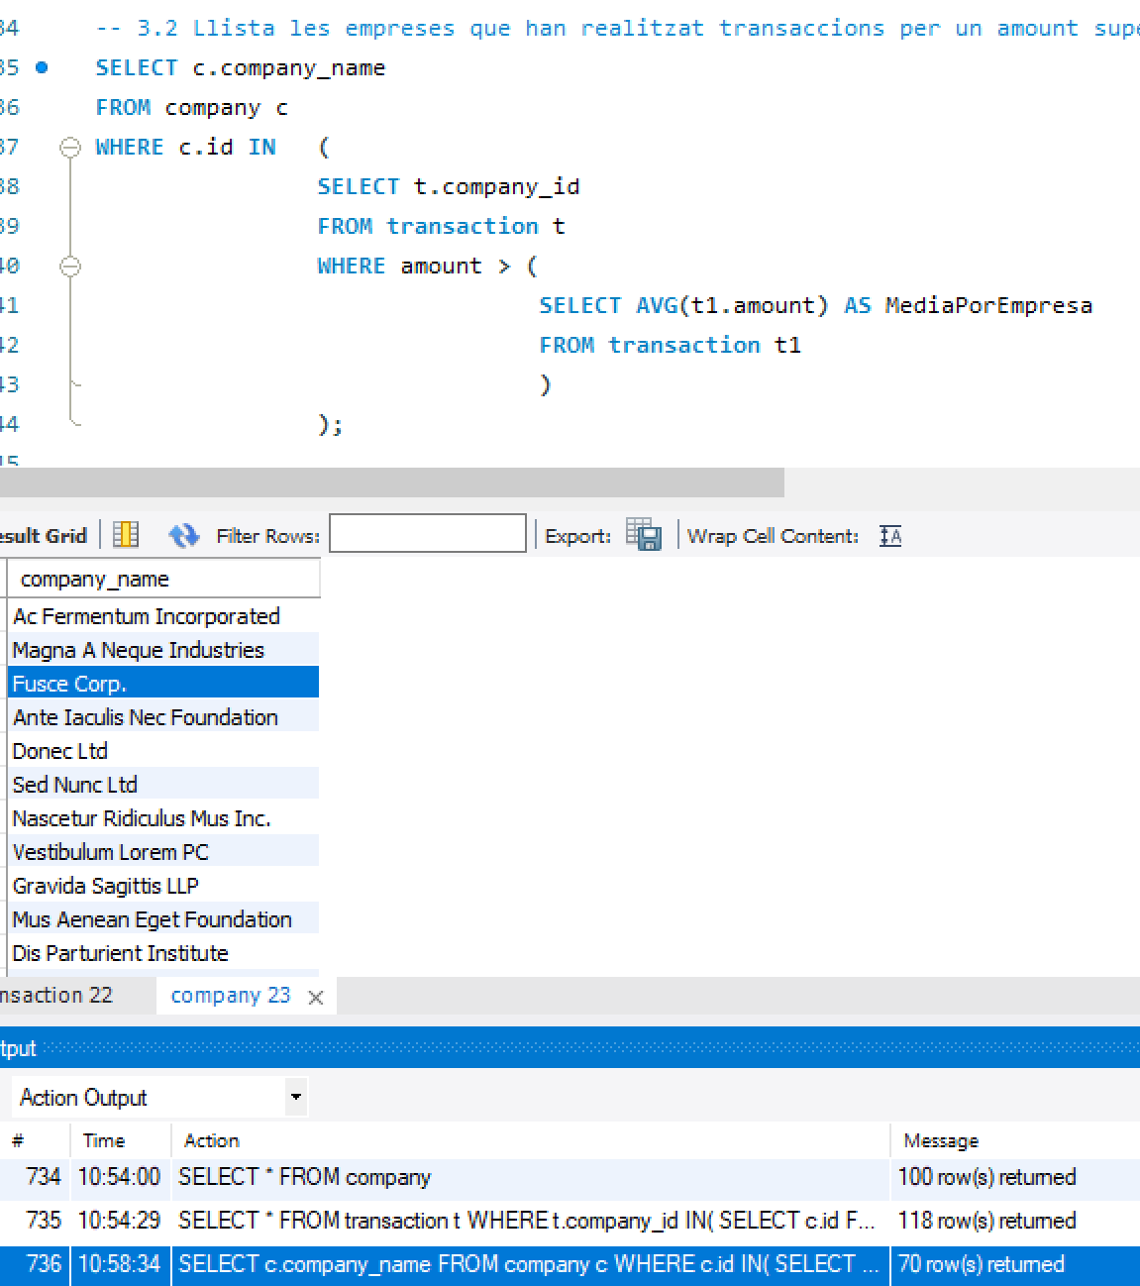

Olvidé capturar resultado antes del delete

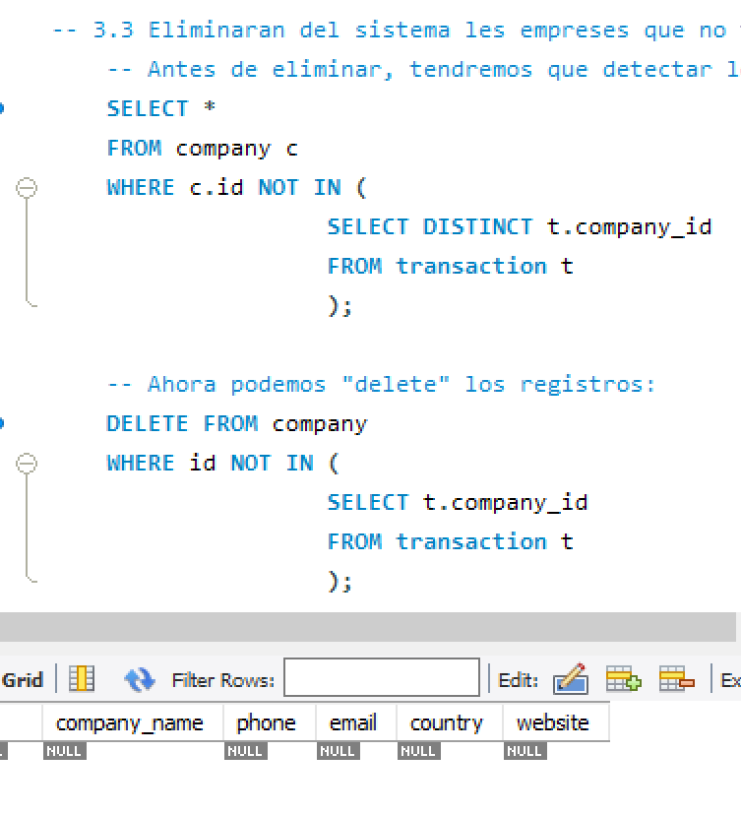

**3.1 OPCIÓN A**

**3.1 OPCIÓN B**

**NIVEL 3**

**Columna con el detalle del transacciones comentada por si se quiere mostrar**

